
COLEGIO PEDRO DE VALDIVIA DE VILLARRICA
Departamento de: Matemática
Curso: 4° Medio

GUÍA Nº 2
MATEMATICA

NOMBRE:
CURSO: | 4° Medio | FECHA DE ENTREGA |  | 2 DE ABRIL DE 2020
OBJETIVO DE APRENDIZAJE (UNIDAD)  - Representar conjuntos de números reales utilizando : extensión y compresión  - Resolver problemas matemáticos aplicando teoría de conjunto  - Representar un conjunto por extensión, Y dando énfasis la notación por comprensión |  |  | HABILIDADES DEL O.A |  | HABILIDADES DE LA GUIA
 |  |  | REPRESENTAR CONJUNTOS DE NUMEROS REALES UTILIZADO SIMBOLOGIA DE TEORIA DE CONJUNTO |  | X
 |  |  | RELACIONAR CON LA VIDA DIARIA |  | X
 |  |  | APLICAR CONOCIMIENTOS EN SITUACIONES NUEVAS |  | X
 |  |  | RESOLVER PROBLEMAS APLICANDO TEORIA DE CONJUNTO |  | x

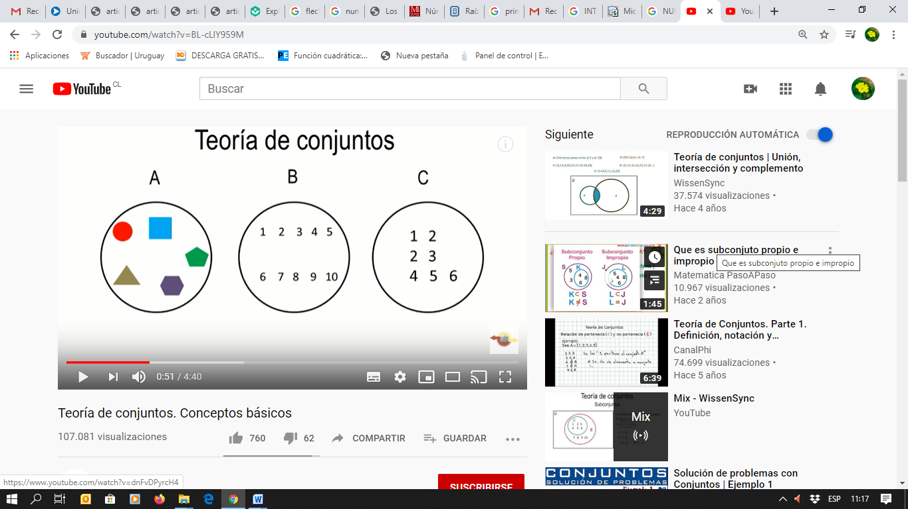
Activación de conocimientos previos
Observa el siguiente video de youtube para recordar la teoría de conjuntos

https://www.youtube.com/watch?v=BL-cLlY959M

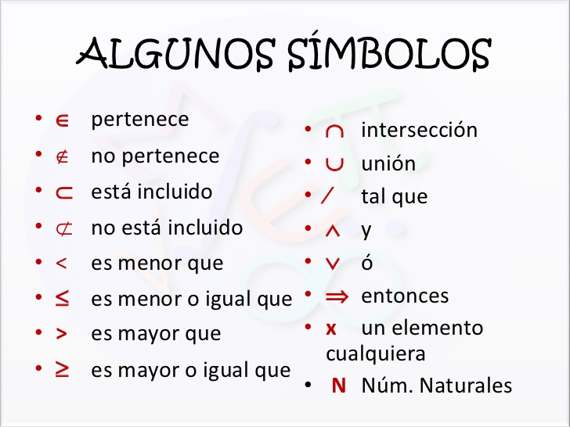
Recuerda

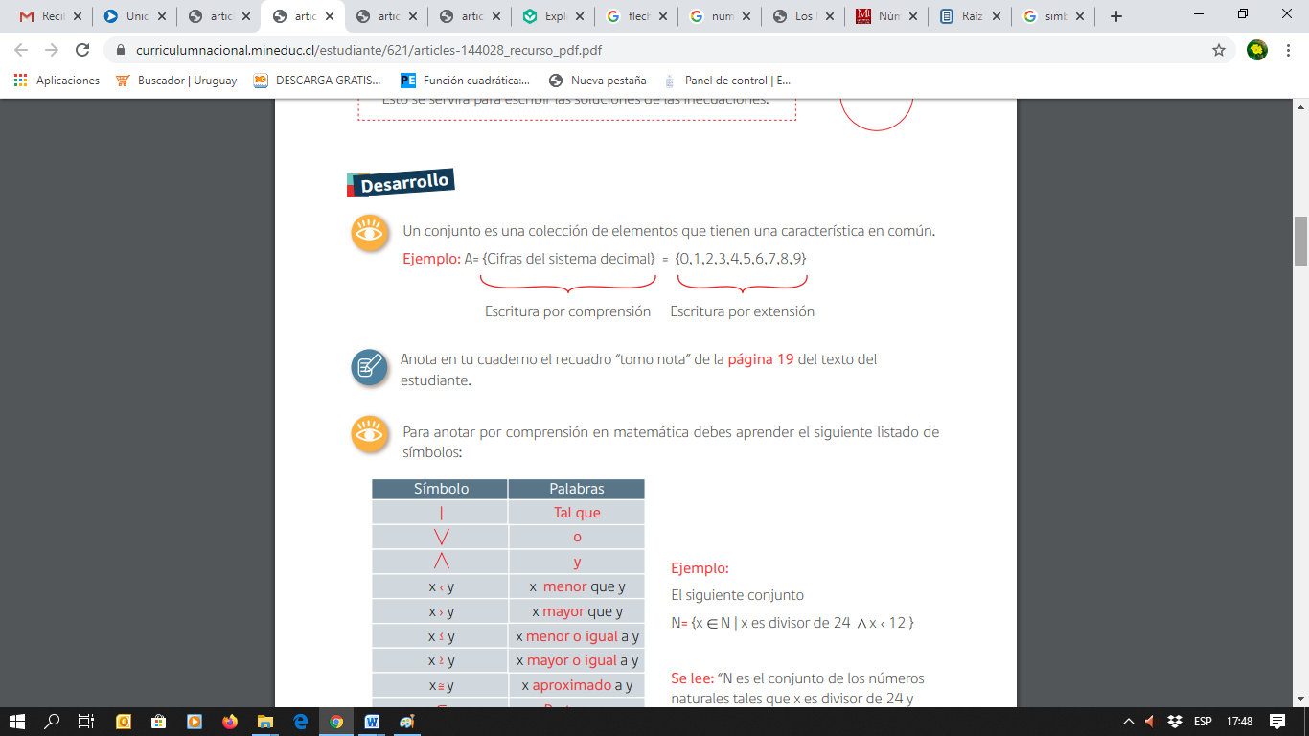
Ejemplo para realizar actividad 1 y 2
Divisor | Múltiplo | Primo
Los divisores de un número son aquellos valores que dividen al número en partes exactas. | Los múltiplos de un número natural son los números naturales que resultan de multiplicar ese número por otros números naturales. | Un número primo es un número natural mayor que 1 que tiene únicamente dos divisores distintos: él mismo y el 1.​​

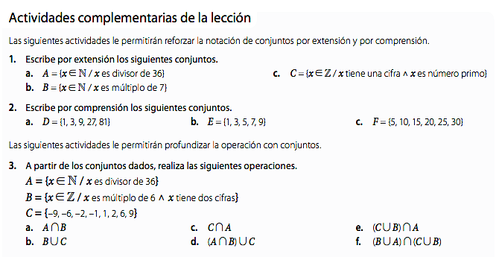

Ejemplo para realizar actividad 3 (apóyate de los ejemplos de la actividad 1 y 2)

1° Debes determinar los números que pertenecen a los conjuntos A y B por extensión.
EJEMPLO UNIÓN

IN ∪ Z -2, -1, 0, 1, 2
Todos números representan la unión
Conjunto Números Naturales
Conjunto Números Enteros

EJEMPLO INTERSECCIÓN
El cero 0 representa la intersección ya que es elemento en común de ambos conjuntos.
IN∩ Z -2, -1, 0, 1, 2
Conjunto Números Naturales
Conjunto Números Enteros

Problema Desafío

Pasos para resolver un problema
Paso 1: ¿Qué debes calcular o resolver según los datos del problema?
Paso 2: Escoge la forma en que lo vas a resolver (menciona la operación/estrategia matemática que vas a realizar)
Paso 3: Desarrolla la operación/estrategia que señalaste antes.
Paso 4: Revisa tus resultados y verifica tu respuesta
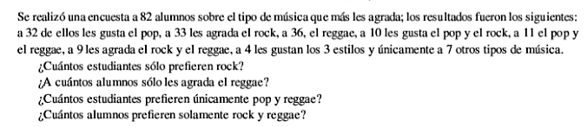
Recuerda usar la teoría de conjuntos
4.

1° Plantea los conjuntos que reconoces, por comprensión y por extensión.
2° Responde a las preguntas recordando que algunas apuntan a la unión de conjunto y otras a la intersección.

